两类的SVM (参考：Statistical Learning Theory - Vapnik – 1998 P401)

假设给定样本集合



$y$ 是标记，在二个类别的SVM中，只能取值 -1，1

$x$ 是样本点，在分类问题中， $x$ 可以理解为特征向量，例如在文本分类中，假设词典是 $w_{1}\sim w_{n}$，那么在二维分类问题中，一个文档的特征向量可以定义为一个2*n的向量 $s=\left\{f{(w}_{1},1\right),f\left(w_{1},-1\right),f\left(w_{2},1\right),f(w_{2},-1)…f\left(w_{n},1\right),f(w_{n,}-1)$},如果一篇文档的标记为1,则 $s_{d}$ 的 $f\left(w_{k},1\right)$ 元素均正数， $f(w_{k},-1)$ 元素均为0, 其中 $w_{k}$ 是该文档种出现的单词；当 $w_{k}$ 不是文档中的单词时 $f\left(w_{k},1\right)和f(w_{k},-1)均为0$。

假设标记为1的 $x$ 形成集合 $I$,标记为-1的 $x$ 形成集合 $II$。训练的目标是找到参数向量满足下面的公式：

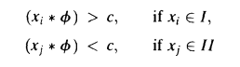

如果这样的存在，我们称该样本集合($I∪II$)是可以被超平面



分开的，类似于三维平面公式 $ax+by+cz=$ k

假设是单元量，即向量模为1。

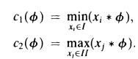



* 是最大化的点。
* 和决定的超平面是< $x,$ >= $c_{0}$ 分开样本点 $I，II$ 的最大超平面或最优超平面



定理：最优超平面是唯一的，证明略。

怎样从样本点学习出参数？

一个等价的问题是找到 $φ_{0}$ 和 $b_{0}$ 满足：

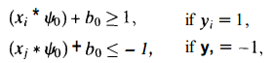 （1-1）

并且最小化

 (1-2)

定理：假设



则



显然是单元向量并且使最大。

所以求得参数的过程可以通过满足(1-1)，最大化目标函数(1-2)来实现,即求解一个二次规划问题。

什么是支持向量?

解决上述二次规划的问题通过计算下面拉格朗日函数的鞍点来实现：

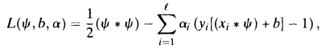 （1-3）

其中是拉格朗日乘因子。计算（1-3）的鞍点，要是该函数在 $φ$ 和 $b$ 上最小，在上最大。所以：

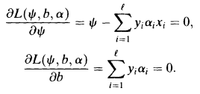

所以：

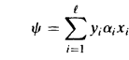 （1-4）

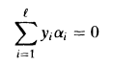 （1-5）

将（1-4）代入（1-3）得到：

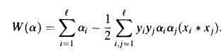 （1-6）

从而将问题转化为求得使(1-6)最大的 $α_{i}^{0}$

所以二次规划的解 $φ_{0}$ 为：



$b_{0}$ 的值通过最大化得到。

由于最优的 $φ_{0}$ 和 $b_{0}$ 满足Kuhn-Tucker条件：



所以非零的 $α_{i}^{0}$ 满足条件：

 （1-7）

*支持向量是一部分样本点，这些样本点满足(1-7)。从几何意义上，这些样本点离最优超平面最近。*

怎样求解 $α_{i}^{0}$？

二次规划的问题(1-1)和(1-2)转换为对偶问题（具体参考Statistical Learning Theory - Vapnik – 1998 P411）：

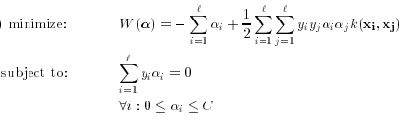 （1-8）

在svm_multiclass 软件包的新版本中是使用Hildreth and D'Espo 算法来求解。

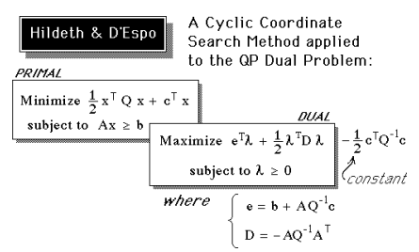

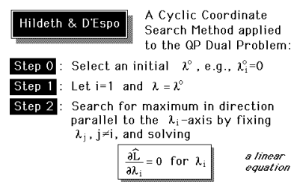

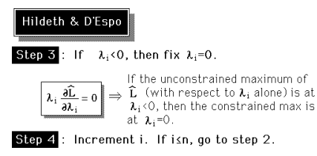

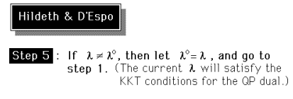

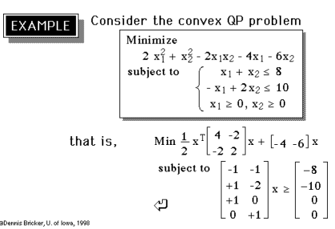

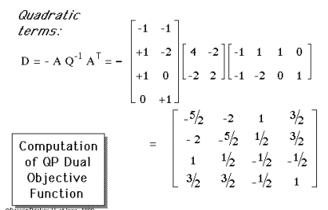

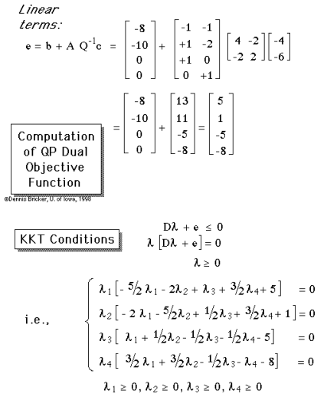

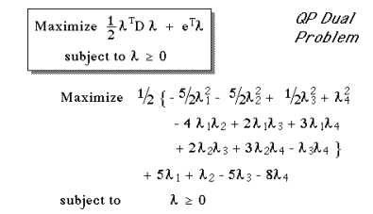

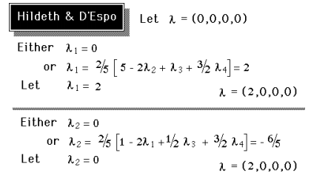

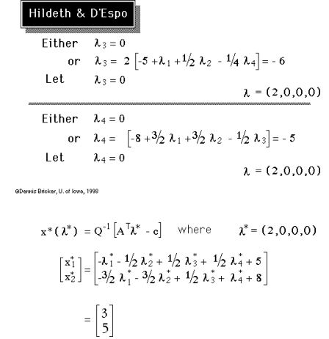

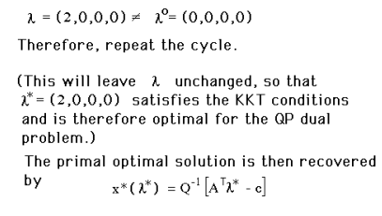

在实际的算法中由于要计算矩阵 $Q$， $Q$ 的大小是 $l^{2}$,其中 $l$ 是样本的大小。当样本很大时，计算和存储 $Q$ 会存在问题。在svm_multiclass中是将二次规划问题（1-8）分为多个部分分别进行优化。即每次都会选取数量相对较少的一部分样本进行优化。最终得到(1-8)的正确解。具体的分解和样本选择算法可以参考 Making Large-Scale SVM Learning Practical (Thorsten Joachims).

多类问题是二类问题的泛化。具体参考Support Vector Learning for Interdependent and Structured Output Spaces。

后面我也会整理一下这两篇论文，方便大家参考。